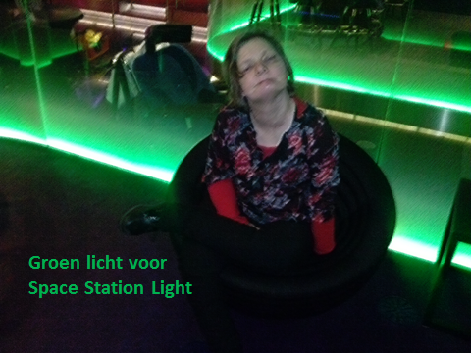
Groen licht voor Space Station Light
Talenten in de schijnwerpers zetten en voor het voetlicht brengen, dat is het doel van Space Station Light. Space Station ontwikkelt een aanbod voor volwassen studenten met een meervoudige beperking. Doelbewust klopt de organisatie aan bij reguliere onderwijsinstellingen, zodat de studenten hun rol in de maatschappij vrijuit kunnen spelen. Space Station Light vindt plaats op de Campus Cultura van Scholengemeenschap Pontes Pieter Zeeman in Zierikzee ( Hatfieldpark 1-2, 4301 XC ). Startdatum is 18 september 2014.
Opgeven
Voor het schooljaar 2014-2015 zijn 16 plaatsen beschikbaar. De 20 lessen zijn gegoten in de vorm van doe-het-zelf theaterworkshops en zullen op de donderdagmiddag plaatsvinden in Zierikzee. De workshops bieden aan alle spelers een magische wereld, tegen een achtergrond van kleur, licht en geluid. Het tastbare decor wordt speciaal ontworpen voor studenten die zintuiglijk beperkt zijn en een zeer intensieve hulpvraag hebben. Opgeven kan tot 7 september aanstaande. Het inschrijfformulier is via Facebook op te vragen of met een berichtje naar coördinator Ariene van Westen op info@stichtingspacestation.nl. Ook dit schooljaar hoopt Space Station te kunnen rekening op de deskundige betrokkenheid van Het Gors, Arduin en Zuidwester.
Verlichting
Licht is het sleutelwoord dit seizoen. Er zijn stoplichten, voetlichten, toverlampen, vuurballen, led lights, black lights en geurkaarsen. Wie het decor niet kan zien, kan het wel ruiken. Wie niet kan horen, kan het aanraken. Wie het niet kan begrijpen, kan de saamhorigheid en de live muziek als een warme deken om zich heen voelen. Tijdens de workshops worden de studenten zichtbaar in al hun kracht en kleur.

